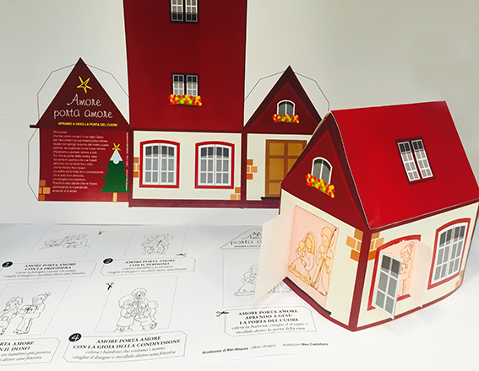
AMORE PORTA AMORE
Apriamo a Gesù
la PORTA del Cuore

Percorso d’Avvento per i fanciulli

Immagine significativa del Giubileo è la PORTA SANTA
che il Papa apre solennemente nelle grandi basiliche di Roma,
perché tutti coloro che entrano in Chiesa passando per essa
ricordino l’Amore infinito di Dio e facciano esperienza della sua grazia e del suo perdono.
In occasione del Giubileo straordinario indetto da Papa Francesco,
la Porta Santa sarà PORTA DELLA MISERICORDIA.
Chiunque la varcherà potrà sperimentare l’amore di Dio che consola, perdona e dona speranza.
Inoltre Papa Francesco ha voluto che questa volta non solo a Roma ma in ogni Diocesi,
si apra per tutto l’Anno Santo una uguale Porta della Misericordia, affinché ogni Chiesa viva questo Anno Santo come un momento straordinario di grazia e di conversione, e ognuno si impegni a vivere con un cuore colmo di amore.

E se rendessimo SANTA anche la PORTA della nostra casa?
In realtà tutti siamo chiamati non solo a varcare la porta santa ma a fare santa la nostra vita?
Come si fa?
Bisogna APRIRE LA PORTA A CRISTO! Egli è venuto nel mondo a raccontarci che Dio è Padre e noi siamo suoi figli amati da Lui e siamo tutti fratelli tra di noi. Quale occasione più bella del Natale per fare questo?
Come sarebbe bello se in questo Avvento imparassimo ad APRIRE A CRISTO LA PORTA DELLA NOSTRA CASA e del NOSTRO CUORE.
Chi ci proibisce di farlo?

ECCO LA PROPOSTA PER I PIU’ PICCOLI
Nel tempo di Avvento aiutiamo i fanciulli e ragazzi
ad aprire a Gesù LA PORTA della propria CASA e del proprio CUORE.
Il il kit è composto da:
- una casa prefustellata da allestire e incollare, dove si potrà applicare un lumino a Led da accendere;
- immagini da colorare, ritagliare e incollare alle finestre ed infine alla porta.
Il percorso è da condividere con la famiglia recitando insieme, ogni domenica, la preghiera stampata sul retro della casa e colorando, di volta in volta, il disegno da applicare ad ogni finestra della casa fino a Natale. Ad ogni disegno è associato un gesto di amore come impegno per la settimana. A Natale la nostra casa sarà pronta ad accogliere Gesù bambino con l’immagine della Natività da applicare nella porta.

In alternativa il segno della casa può essere utilizzato durante quattro momenti di preghiera con i ragazzi in preparazione al Natale. In questo caso si potrebbe consegnare il Kit nei quattro giorni, durante la novena, dedicati ai più piccoli (cfr. la proposta nelle pagine successive di questo sussidio).

Se APRIAMO LA PORTA DEL CUORE a Gesù,
se ci lasciamo conquistare dal suo Amore
rendendo la nostra casa più calda e accogliente, con gesti di amore, impareremo come davvero
AMORE PORTA AMORE.
PREGHIERA

Dio buono,
che hai voluto inviarci il tuo figlio Gesù
per raccontarci la tua misericordia infinita,
aiutaci ad aprirgli la porta del nostro cuore
perché, accogliendo in noi il suo Amore
impariamo a portare amore a tutti.
Fa’ che la porta della nostra casa
sia sempre aperta a te e ai fratelli
affinché chi ha fame trovi cibo,
chi ha freddo trovi riparo,
chi soffre ed è triste trovi consolazione,
chi è solo trovi amicizia,
chi sbaglia trovi perdono.
Poiché è solo dando che si riceve,
perdonando si è perdonati,
amando si è amati.

I Amore PORTA Amore con la preghiera
- colora la famiglia riunita che prega,
ritaglia il disegno e incollalo dietro una finestra -

II Amore PORTA Amore con il perdono
- colora i bambini che con un bacio si perdonano,
ritaglia il disegno e incollalo dietro una finestra -

III Amore PORTA Amore con il dono
- colora il bambino che dona un regalo a un bambino più povero,
ritaglia il disegno e incollalo dietro una finestra -

IV Amore PORTA Amore con la gioia della condivisione
- colora i bambini che visitano i nonni,
ritaglia il disegno e incollalo dietro una finestra -

Natale Amore PORTA Amore aprendo a Gesù la PORTA del Cuore
- colora la Natività, ritaglia il disegno e incollalo dietro la porta della casa -

